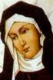
Za svatou Anežkou Českou
do kláštera Na Františku

Obr. 1
1. U VLTAVY: Prošli jsme ulicí Revoluční, kde v minulosti chránil hradební příkop plný vltavské vody dnešní Staré Město. Dokládají to např. názvy ulic _______________ a ________________. Stojíme na místě, kde zbudoval Václav I. spolu se svou sestrou Anežkou klášter.
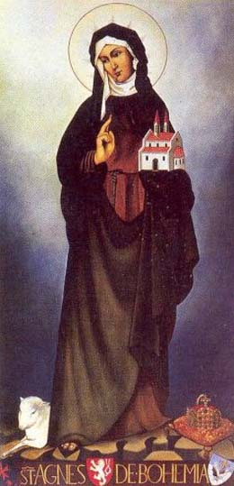
Poslechněte si referát o sv. Anežce a poznačte si důležité informace.

Obr. 2
Prohlédněte si klášter zvenčí a napište, v jakém slohu a z jakého materiálu byl postaven.

sloh: _______________________
století: _____________________
materiál: ____________________________
a ___________________________

Než si prohlédneme klášter zevnitř, napište, co čekáte, že uvidíte, nebo co si přejete vidět.

2. VE VSTUPNÍ MÍSTNOSTI: Připomeňme si stručnou historii Anežského kláštera.
Podle informačních panelů ve vstupní místnosti zkuste doplnit chybějící informace.
Anežka Přemyslovna byla dcerou P _ _ _ _ _ _ _ O _ _ _ _ _ _ _ a sestrou V _ _ _ _ _ _ _. Kolem r. 12__ založila na Starém Městě pražském dvojklášter v gotickém slohu, kde vedle sebe žily sestry z řádu k_ _ _ _ _ _ _ a řád menších bratří neboli f_ _ _ _ _ _ _ _ _ _ . Vznik těchto mnišských řádů inspiroval svatý F _ _ _ _ _ _ _ _ z Assisi. Svatá Anežka je zakladatelkou jediného českého řádu – křižovníků s červenou _ _ _ _ _ _ _. Anežský klášter dnes neslouží původnímu účelu, je ve správě Národní galerie Praha a můžeme zde vidět expozici _____________________ umění.

3. U MODELU KLÁŠTERA: Až doplníte text, stoupněte si k modelu kláštera a postavte se na místo, odkud jsme si prohlíželi klášter zvenčí.

4. V OCHOZU: Procházíme křížovou chodbou, které se říká také ambit nebo ochoz, protože obchází rajský dvůr. Je zaklenutá gotickou křížovou klenbou. Řádové sestry tudy často procházely, ale mluvily spolu jen velmi málo. Jaké to je nesmět mluvit, to ze školy znáte:). Ale jaké to je nevidět?
Vyzkoušejte si ve dvojici. Zavřete oči a poznejte jen hmatem 1 detail vybrané plastiky.

5. NA NÁVŠTĚVĚ V KUCHYNI: Anežka si dopisovala s papežem i sv. Klárou, řídila stavbu kláštera, ale jako klariska se podle legendy nevyhýbala žádné práci, ani práci v kuchyni:
„Vynikající panna se neštítila topit v sále ani pracovat v kuchyni pro konvent sester, ale také připravovat svýma přečistýma rukama s velkou pečlivostí zvláštní jídla, která posílala nemocným a slabým bratřím...“¹
Z jakého důvodu pravděpodobně autor Anežčina životopisu použil slovo „neštítila se“?

6. V REFEKTÁŘI A POD DORMITÁŘEM: Stojíme v místnosti, kde se řádové sestry scházely ke společnému jídlu. Nad námi v I. patře spaly.
Sáhněte si na sloup, který nese tíhu nejstarší cihlové gotické stavby v Praze.
Najděte místo, kde se Anežka „neštítila topit“. _____________________________________
Najděte místo, kudy sestry chodily do ložnice. _____________________________________
Odhadněte, co mohly klarisky pokládat do výklenků ve zdech. _____________________

7. V KAPITULNÍ SÍNI: Tady se řádové sestry scházely ke čtení bible. Zněla tu latina. V tuto chvíli už i vy umíte přeložit některá původem latinská slova. Napište, co znamenají.

ambit _______________________
dormitář ____________________
kapitula ____________________
refektář _____________________
presbytář ____________________
oratoř _______________________

8. V KLÁŠTERNÍCH KOSTELÍCH A KAPLI: V prostoru 3 kostelů, jejichž stavebníkem byla sv. Anežka, jsou kromě ní jsou pohřbeni Václav I. a jeho manželka Kunhuta Štaufská.
Rex znamená král, regina královna...

Zakreslete do plánku místa jejich hrobů.
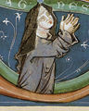

Obr. 4
Obr. 3 Autor © Ivana Motýlová

9. NA NÁVŠTĚVĚ U SV. ANEŽKY: V Anežčině soukromé oratoři můžeme dnes vidět už jen schodiště, kde si podle legendy vymkla loket, nebo si představit okénko, kterým přijímala svátost oltářní. Její obydlí bylo propojeno dřevěnou lávkou s konventem sester.
Spočítejte, jak dlouho tu Anežka žila. _______________
Když si přečtete následující verše, možná ji uslyšíte jako Jaroslav Seifert².

...Ještě dnes v prostorách kláštera
někdy se mi zdává
že jsou slyšet na kamenné dlažbě
lehké údery berle
a šelest střevíců
když její hedvábný stín
spěchá k nedělní bohoslužbě
a svou berlou rozhrnuje
zlatou mlhu ráje
kde se už potkává s anděly…

10. DO KOSTELA KRISTA SPASITELE vstoupíme Branou harmonie, kterou střeží čeští králové a královny.
Najděte je a spočítejte: Vpravo vidíme __ hlaviček ______________, vlevo _____________.
Pod oltářem chtěla Anežka zřídit rodové pohřebiště Přemyslovců. Dívá se na něj i na nás z hlavice triumfálního oblouku ozdobené pětilistou lilií, aby bděla nad spásou Přemyslovců. Vidíte 2 ženské hlavičky? Tvář vlevo patří sv. Anežce České, vpravo je její patronka Anežka Římská.
Zapamatujte si rysy této vzácné ženy. Můžete si její portrét načrtnout.

Ještě jedna tvář se na nás dívá. Patří pravděpodobně staviteli kostela. Najděte ji a napište, odkud vykukuje. ______________________________________________________________________

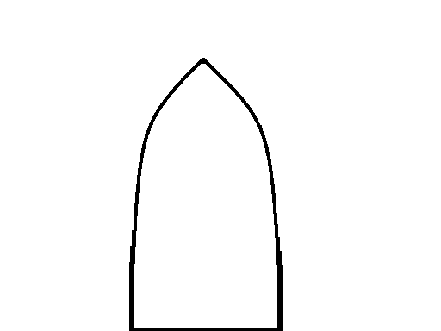
Všimněte si oken a nakreslete ornamenty, které se střídají v jejich kružbě: Jsou symbolem Kristova utrpení na kříži. Symbolizují jeho 5 ran a nijak nesouvisí s komunismem, jak si mnozí myslí.
Vybraný ornament | Tvář sv. Anežky

Obr. 5

Autor © Ivana Motýlová

Na hlavicích sloupů či ve svornících kleneb můžeme najít i řadu rostlinných motivů. Jsou inspirovány výzdobou gotických staveb na území dnešní Francie a Německa. Rostou tu kamenné listy vinné révy, akant, lískové oříšky, šípatka, pelyněk černobýl, dubové listy i s žaludy, jahodník… a všechny měly ve středověku symbolický vztah ke Kristovu životu, stejně jako červená barva, která převažovala v nástěnné výzdobě chrámu a symbolizovala Kristovu krev.

Označte✓kamenné ornamenty, které jste našli. Nakreslete ten, který se vám líbí nejvíc: 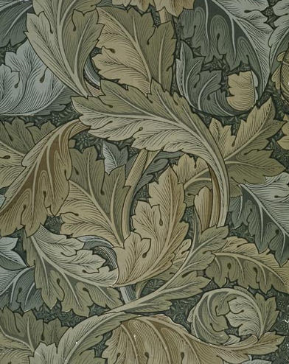 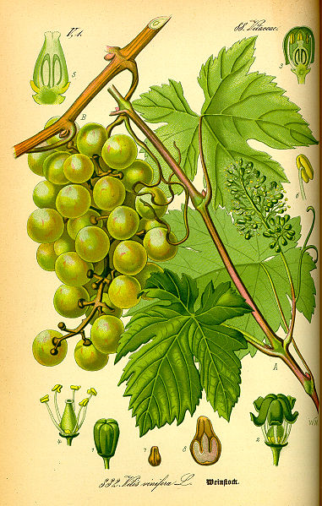 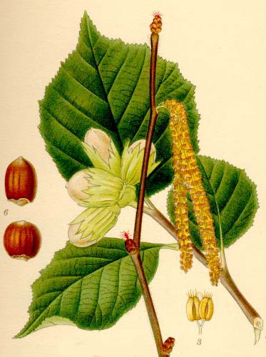 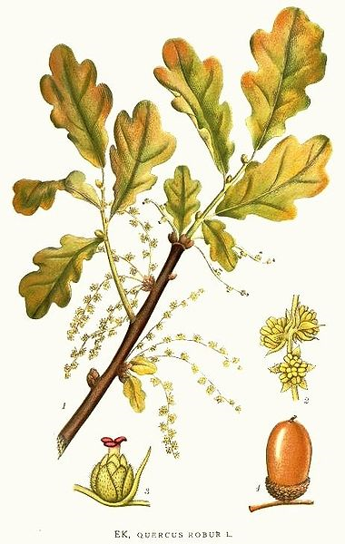 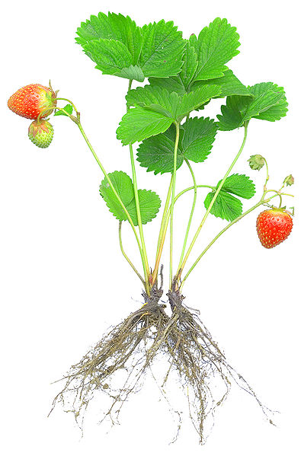
Obr. 6 Obr. 7 Obr. 8 Obr. 9 Obr. 10
____________ ____________ ____________ ____________ ____________
Dobrovolný úkol: V Praze na Starém Městě jsou 3 kostely zasvěcené Spasiteli, tedy Salvátoru.
Zjistěte za domácí úkol, kde najdeme další dva. ____________________________________
Zjistěte, na které bankovce je vidět klenba a okenní kružby anežského Salvátora. _____

11. V KOSTELE SV. FRANTIŠKA
Prostor, ve kterém stojíme, není celý kostel, je to jen presbytář.
Spočítejte, kolik má kostel lodí. _____
Napište, kterému Františkovi je zasvěcen a proč.____________________________________
Všimněte si, odkud klarisky nikým neviděny sledovaly bohoslužbu.

12. V RAJSKÉM DVOŘE: U studny (života) a pod kdouloní naše prohlídka končí. 12 bylo apoštolů, 12 klarisek, v jejichž čele stála sv. Anežka, 12 našich zastavení v klášteře, který založila…

Napište, co vás zaujalo nebo co vám vrtá hlavou a jestli jste viděli to, co jste čekali.

13. PRÉMIE SV. ANEŽKY: Kdo má raději číslo 13, může odpovědět na prémiové otázky a zrekapitulovat si, co ví o svaté Anežce a Anežském klášteře.

Která 3 místa v areálu kláštera vám nejvíce připomínají sv. Anežku?
________________________ ________________________ ________________________

Která tvrzení o sv. Anežce jsou pravdivá?

- byla dcerou Přemysla Otakara I.
- byla sestrou Václava II.
- založila jediný český řeholní řád
- byla klariska
- jako jediná žena na světě založila mužský řeholní řád
- nezasahovala do politiky
- dopisovala si se sv. Klárou
- její ostatky jsou dodnes uloženy v klášteře
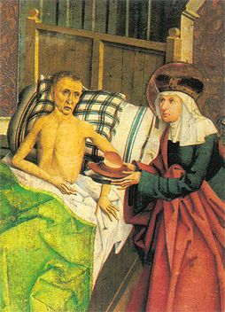
- v listopadu 1989 byla prohlášena za svatou

Jaká podle vás byla sv. Anežka? Obr. 11

Poznámky pro učitele:

I. PŘÍSTUP DO ANEŽSKÉHO KLÁŠTERA
Praha 1 – Staré Město, U Milosrdných 17, Národní galerie, přízemí přístupné volně bez vstupného, otevřeno denně 10 – 18 h mimo pondělí.

II. METODIKA
- Před prohlídkou Anežského kláštera je vhodné zadat dvěma žákům referát o životě sv. Anežky a obracet se na ně v průběhu prohlídky jako na experty.
- Před návštěvou kláštera je možné zařadit do výuky např. prezentaci Anežka ve výtvarném umění (viz literatura).
- Prohlídku kláštera doporučuji začít v ul. Klášterská, odkud je vidět závěr kostela Krista Spasitele, okenní kružby, Anežčina oratoř i cihlová budova konventu (viz obr. 12). Z tohoto místa mohou žáci pozorovat volbu místa (klášter byl založen při městské hradbě) i původní výšku terénu.
- Při vytváření do skupin je dobré, aby si žáci rozdělili role ve skupině: např. kronikář skupiny (zapisuje), iluminátor (kreslí obrázky a náčrtky), opat nebo abatyše (usměrňuje práci skupiny)... V průběhu aktivity je možné role vystřídat.

III. ŘEŠENÍ A POZNÁMKY K PROHLÍDCE KLÁŠTERA
1. Ulice Na Příkopě a Hradební, sloh gotický, století 13., materiál opuka a cihla.
2. Dcera Přemysla Otakara I., sestrou Václava I., v roce 1232, z řádu klarisek, minoritů neboli františkánů, křižovníků s červenou hvězdou, středověkého umění.
3. Severní strana závěru kostela Krista Spasitele s výhledem na konvent (pozn. u modelu je vhodné seznámit s žáky s trasou prohlídky).
4. Haptická výstava kopií gotických plastik – viz výběr žáků.
5. Anežčina legenda zdůrazňuje křesťanskou pokoru světice, obdobné manuální práce obvykle nevykonávaly tzv. chórové sestry (často příslušnice šlechtických či bohatých rodin), ale zaopatřovaly ji tzv. služebné sestry. Podle řehole sv. Kláry však má být abatyše ve všem ochotná ke službě a má klášter spravovat na základě příkladů svých ctností. Anežka odmítla i titul abatyše, považovala se za tzv. starší sestru, aby dostála své představě učení sv. Františka, který se vzdal funkce představeného řádu.
6. V refektáři se v Anežčině éře pravděpodobně netopilo, takže topeniště není vidět; schodiště je patrné v levém zadním rohu refektáře; z obrazových dokumentů víme, že do výklenků pokládaly sestry různé předměty denní potřeby, nejčastěji knihy.
7. Ambit = ochoz, křížová chodba; dormitář = společná ložnice; kapitula = sbor řeholníků; refektář = jídelna; presbytář = kněžiště; oratoř = modlitebna.
8. Hroby (popis je podrobnější, žáci se většinou ptají)
- Uprostřed kaple PM je hrob královny Kunhuty Štaufské (1248, manželky Václava I.), pozor! někdy bývá chybně považován za hrob Kunhuty Uherské (2. manželky Přemysla Otakara II., která je pohřbena v přemyslovské hrobce v Salvátoru); vlevo od vstupu do kostela sv. Františka je pohřební nika, v níž byla pohřbena sv. Anežka (1282), ale její ostatky byly záhy z hrobky vyjmuty (podle legendy byly po vyjmutí omyty vínem, které pak bylo používáno k léčení nemocných) a uloženy do dřevěné schrány (na kterou české královny pokládaly vzácné tkaniny), aby je bylo možné v době povodní či ohrožení kláštera přemístit. Již v pol 15. st. byly Anežčiny ostatky nezvěstné a dosud nebyly objeveny. Mediálně sledovaný objev ostatků sv. Anežky v kostele sv. Havla v blízkosti Anežského kláštera se ukázal jako nepotvrzený. Proroctví litoměřického probošta J. Papouška praví, že najdou-li se ostatky sv. Anežky, nastanou v zemi šťastné časy.
- V presbytáři kostela sv. Františka je pohřben Václav I.
- Po smrti svého bratra Václava I. (1253) začala Anežka budovat přemyslovské mauzoleum v Salvátoru, ale žádný král tam již nebyl pohřben. Odpočívá tu manželka Přemysla Otakara II. a matka Václava II. Kunhuta Uherská (jejíž náhrobní deska s esovitě prohnutou rytou podobiznou je vystavena v závěru chrámu Krista Spasitele, nad královskou hrobkou, kde byla 1285 pohřbena spolu se svou předčasně zemřelou dcerou). Přemysl Otakar II., první manžel Kunhuty a otec Václava II., byl uložen do hrobu několikrát: nejprve ve Vídni bez církevního pohřbu (byl v klatbě), poté díky iniciativě sv. Anežky bylo jeho tělo přeneseno do minoritského kláštera ve Znojmě a r. 1296 byly jeho ostatky převezeny do Prahy a pohřbeny ve sv. Vítu. V mauzoleu jsou dále pohřbeny sestra Václava II. Anežka (1296, manželka syna Rudolfa Habsburského, její srdce je pohřbeno na Zbraslavi v přemyslovské hrobce zbudované Václavem II), nejmladší dcera Václava II. Guta II., která se dožila 6 týdnů (její matka, žena Václava II. Guta, která zemřela po porodu, je pohřbena ve sv. Vítu). Poslední pohřbená členka královského rodu je Václavova teta Griffina (které Václav II. svěřil výchovu své budoucí ženy Elišky Rejčky). Sám Václav II. byl první, kdo byl pohřben na Zbraslavi krátce po dokončení královského mauzolea.
9. Asi 50 let (*asi 1211 1282, klášter založen po 1232).
10. Vlevo při pohledu směrem k oltáři je 5 hlaviček královen, vpravo 5 hlaviček králů (Vratislav I., Vladislav I., Přemysl Ot. I., Václav I., Přemysl Ot. II).; hlavička stavitele vykukuje z konzoly vpravo, tedy na jižní straně kostela (viz obr. 13); v okenní kružbě se střídají pětilisty a pětipaprsčité hvězdy (někteří laici je považují za komunistické symboly umístěné v kružbách v 50. letech, já jsem se dlouho domnívala, že je tu souvislost s řádem křižovníků s červenou hvězdou, ale jejich hvězda má 6 paprsků – 5paprsčitá hvězda symbolizuje 5 Kristových ran – ruce, nohy, bok); pozn. k podobě původního interiéru: celkový dojem z prostoru umocňovaly barevné vitráže v oknech, k vybavení kostela patřila v době Anežčina působení i řada vzácných relikvií, které byly uloženy v ozdobných zlatých schránkách – zlato bylo považováno ve středověku za koncentraci tzv. pravého (božského) světla. Na stěnách jsou dnes patrné pouze zbytky nástěnných maleb z několika časových období, zbytky barevné úpravy ostění a řada původních kamenických značek.
D. ú.: Kostely zasvěcené Salvátorovi nebývají v gotice časté (1. postavil sv. Konstantin, další Karel Veliký), v Praze je Spasiteli zasvěcen nejstarší evangelický kostel v Praze na rohu ul. Salvátorská a Kostečná a kostel naproti Karlova mostu v areálu Klementina na Křižovnickém náměstí; padesátikoruna (na 1 str. sv. Anežka, na 2. pohled do Salvátora)
11. Počet lodí 2; kostel je zasvěcen sv. Františkovi z Assisi – založil řád minoritů a inspiroval vznik řádu klarisek; řehole klarisek byla velmi přísná – sestry sledovaly bohoslužbu z tribuny v I. patře otvorem, který byl opatřen mříží a černým suknem (portál na severní straně lodi sv. Františka, později – po dostavbě presbytáře – velký portál na východní straně kostela).
12. Reflexe žáků.
13. Např. hrobka, hlavička na hlavici sloupu, oratoř se schodištěm, kuchyň…; pravdivá tvrzení: 1, 3–5, 7 a 9.

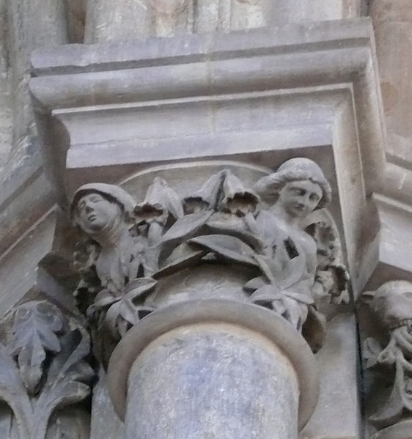
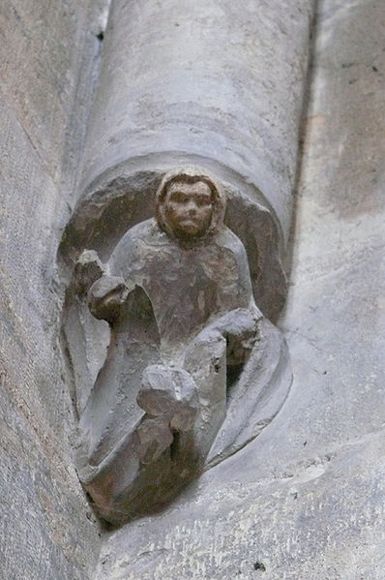
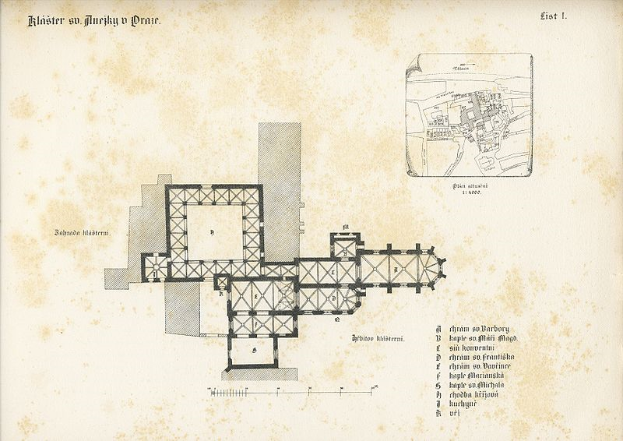
Obr. 13

Obr. 12
Obr. 14
Citace:
¹ Legenda svaté Anežky České, in: Františkánské prameny II., Český Těšín, 1994, s. 358.
² SEIFERT, J. Býti básníkem: Prsten krále Přemysla Otakara. 2. vyd. Praha : ČS, 1984, s. 51.

Všechny uveřejněné odkazy [cit. 2010-08-24]. Dostupné pod licencí Public domain – na http://commons.wikimedia.org/.

Obr. 1 detail tváře sv. Anežky, upraveno polde obr. 2
Obr. 2 Tauc, Gustav Makarius. Kanonizační obraz sv. Anežky České: 1989,
http://commons.wikimedia.org/wiki/File:Agnes_of_Bohemia.jpg
Obr. 4 Anežka v iniciále „S“ Oseckého lekcionáře, dostupné z
http://commons.wikimedia.org/wiki/File:AnezkaPremyslovna.jpg
Obr. 6 akant (paznehtník), http://commons.wikimedia.org/wiki/File:Acanthus_%28PSF%29.jpg
Obr. 7 vinná réva, http://commons.wikimedia.org/wiki/File:Illustration_Vitis_vinifera0.jpg
Obr. 8 líska obecná, http://commons.wikimedia.org/wiki/File:Corylus_avellana_lindman_3.jpg
Obr. 9 dub letní, http://commons.wikimedia.org/wiki/File:368_Quercus_robur.jpg
Obr. 11 Mistr Křižovnického oltáře. Bl. Anežka ošetřuje nemocného, NG Praha: 1482,
http://commons.wikimedia.org/wiki/File:St_Agnes_tending_the_sick.jpg
Obr. 12 plánek kláštera,
http://commons.wikimedia.org/wiki/File:Kl%C3%A1%C5%A1ter_blahoslaven%C3%A9_Ane%C5%BEky_%C4%8Cesk%C3%A9_-_list_I.jpg

Všechny uveřejněné odkazy [cit. 2010-08-24]. Dostupné pod licencí Creative Commons – na http://commons.wikimedia.org/.

Obr. 10 jahodník , dostupné z http://commons.wikimedia.org/wiki/File:Strawberry_Seedling.jpg
Obr. 13 postava stavitele, dostupné z http://commons.wikimedia.org/wiki/File:Anezka_muzik.jpg
Obr. 14 sv. Anežka, dostupné z http://commons.wikimedia.org/wiki/File:Anezka_Anezkasloup.jpg

Obr. 3 stylizovaný plánek kostelů PM, Salvátora a sv. Františka, Autor © Ivana Motýlová
Obr. 5 gotický oblouk, Autor © Ivana Motýlová

Literatura:

SOUKUPOVÁ, H. Anežský klášter. 1. vyd. Praha : Odeon, 1989.
POSPÍŠILOVÁ, L. Spiritualita svaté Anežky České. Dostupné z http://www.fatym.com/abcd/k/00198.doc
Svatá Anežka česká – princezna, řeholnice, světice, in Cesty katecheze č. 4/2009, dostupné z www.cestykatecheze.cz/_d/PRUVODCE-PRO-UCITELE-final.doc
Anežka ve výtvarném umění, dostupné z www.cestykatecheze.cz/_d/Anezka-ve-vytvarnem-umeni.ppt
POLC, J. Světice Anežka Přemyslovna. Praha, 1988.

Konzultováno s kurátorkou Sbírky starého umění Národní galerie Praha Mgr. Š. Chlumskou.

